Тема урока: | Классный час, посвященный Дню матери |  |  |  | Дата:  26.11.2021 | Класс:  7б,7в
Цель: | создать условия для актуализации знаний обучающихся о празднике «День матери». |  |  |  | Тип урока: | Классный час
Задачи: |  |  |  |  | Тип урока: | Классный час
Коррекционно-образовательные |  |  | Коррекционно-развивающие | Коррекционно-воспитательные | Средства обучения: | Предметные картинки, раздаточный материал, карандаши, видеофрагмент, ноутбук
Закреплять представлений о празднике «День матери» через создание проблемной ситуации. |  |  | Коррекция произносительной стороны речи на основе заданий на устное произнесение, говорение. Коррекция произвольного внимания через д/и «Радость или огорчение». | Воспитывать уважительное отношение к женщинам, матерям с помощью игр и упражнений. | Средства обучения:
Предполагаемые предметные результаты: |  |  |  |  | Методы и технологии обучения: | Приемы деятельностного подхода, здоровьесберегающие технологии.
Знать о способах переработки фруктов. |  |  |  |  | Методы и технологии обучения:
Этапы урока: |  | Содержание деятельности учителя: |  |  |  | Деятельность учащихся:
Мотивация к познавательной деятельности  Актуализация знаний  Проблемная ситуация |  | Здравствуйте ребята!  Мы занятие начнём и беседу поведём  О словах о важных самых,  Дорогих и милых,  Строгих и красивых!  С каким настроением мы пришли на урок? (рефлексия настроения)  На какой урок вы приготовились?  Что мы делаем на этом уроке? (говорим о разных праздниках, о дружбе)  А какие праздники вы знаете?  Сегодня мы тоже поговорим об одном празднике. А о каком, вы узнаете, прослушав песню (включается песня мамонтенка) (на доске мамонтенок)  О ком была песня?  О ком он пел?  Есть ли специальный праздник для мам?  А как он называется?  Так какая тема классного часа?  Совершенно верно, тема нашего классного часа: День матери.  Многие страны отмечают этот праздник, только у каждой страны свой день и месяц, свои традиции празднования этого дня. В этот день принято поздравлять мам и тех, кто готовится в ближайшее время ими стать. В России День Матери отмечают в последнее воскресенье ноября. В этом году День матери отмечается 28 ноября. Найдите эту дату на календаре. Какой это день недели?  Посмотрите, кто у нас в гостях. Сегодня мы поможем мамонтенку найти свою маму, а для этого выполним интересные задания и поиграем. У нас на доске карта, которая поможет Мамонтенку добраться до мамы. За каждое выполненное задание Мамонтенок будет все ближе к маме. Поможем Мамонтенку? |  |  |  | Здороваются  Слушают внимательно.  Выполняют рефлексию настроения  Классный час  Перечисляют  О мамонтенке  О маме  Да  День матери  День матери  Ищут 26 ноября на календаре  Воскресенье  Слушают  Да
Организация познавательной деятельности |  | Задание 1. Чтобы найти свою маму, Мамонтёнку нужно научить ласково звать ее. Назови ласково. А как ласково можно назвать маму?  Мама, мамочка, мамуля.  Сколько тепла таит это простое слово, которым называют самого близкого, самого дорогого и единственного человека. А вы знаете еще ласковые слова?  Игра «Волшебное сердечко»  У меня есть волшебное сердечко, вы будете передавать друг другу сердечко, и у кого сердечко в руках тот говорит ласковое слово для мамы. «Мама самая…»  Итог: Прекрасно! Как много ласковых слов вы назвали. Поэтому Мамонтенок двигается на 1 клеточку вперед.  Задание 2. Сейчас посмотрим, радуете вы маму или огорчаете своими поступками.  Давайте поиграем в игру «Радость или огорчение?»  Я буду называть поступок: если этот поступок порадует ваших мам - вы хлопаете в ладоши, если огорчит – топаете ножками.  • Порвали тетрадь  • Сами вынесли мусор  • Не стали мыть руки перед завтраком  • Сделали для мамы открытку  • Раскидали вещи по комнате  • Помогли маме с уборкой  • Получили плохую оценку  • На обед съели суп  • Погуляли в парке и покормили птиц  Итог: Молодцы! Вы хорошо знаете, как обрадовать маму. И никогда не сделаете то, что ее огорчает. Поэтому Мамонтенок двигается на 1 клеточку вперед.  Задание 3. Мамонтенок очень рад, что вы так хорошо справляетесь с заданиями, что ему очень хочется танцевать. Потанцуем?  Видео-физминутка  https://www.youtube.com/watch?v=ZOZnkAS2FaU  (перейти по ссылке, доступ свободный)  Итог: Молодцы! Вы отлично танцевали. Мамонтенку было очень весело. Поэтому Мамонтенок двигается на 1 клеточку вперед.  Задание 4. Мы с вами поговорили о том, как не огорчать маму. А теперь подумаем, чем мы можем помогать маме? (мыть посуду, убираться, вынести мусор и т.д.) Мамонтенок предлагает помочь донести мамины покупки домой (эстафета «Донеси покупки»). Разделитесь на две группы. 1 остается считать время. Вам нужно в течении 3 минут брать по 1 предмету со стула и складывать в корзину. Возвращаетесь назад и снова берете предмет. Побеждает тот, кто принесет в корзину больше предметов.  Бегать нельзя, только прыгаем на двух ногах. На старт, внимание, марш!  (После игры восстанавливаем дыхание 1 минуту!)  Итог: Молодцы ребята, вы настоящие мамины помощники. Победитель продвигает Мамонтенка вперед.  Задание 5. Мамонтенку очень интересно узнать, мама есть только у людей? Или у зверей и птиц тоже есть мама?  Правильно, у каждого на нашей планете есть мама.  Поэтому мы сейчас отыщем для каждого малыша маму (д/и «Найди маму»).  (По кабинету спрятаны мамы диких и домашних животных и птиц. Детям раздаются их детеныши. Дети встают с мест и ищут мам для детей. Когда все пары составлены, необходимо назвать (у цыпленка мама курица и т.д.).).  Итог: Отлично! У всех детенышей нашлись мамы, а это значит, что наш Мамонтенок на 1 клеточку ближе к своей маме. Смотрите, он уже совсем близко к своей маме.  Задание 6. Мамонтенок вспомнил, что не подготовил для мамы подарок. Поможем ему? Давайте вспомним, какие подарки дарят на День матери? Давайте сделаем одну большую открытку?  Но сначала выполним пальчиковую гимнастику (катаем карандаш по каждому пальцу).  Продуктивная работа «Большая открытка».  (на столе у ребят лежат различные изображения – цветы, конфеты, сердца, шарики. Дети вырезают и приклеивают на большой шаблон, когда все готово, то дети «пишут» пожелание).  Итог: Отлично! У Мамонтёнка теперь есть подарок для мамы. Все хорошо ему в этом помогли. Смотрите, Мамонтенок встретил свою маму. Все хорошо поработали.  Видео с минуты 6:47 (встреча Мамонтенка с мамой)  https://www.youtube.com/watch?v=fi2cssDo1-w&t=133s  (перейти по ссылке, доступ свободный) |  |  |  | Дети слушают учителя, выполняют задания, отвечают на вопросы  Передают волшебное сердечко, выполняют задания, отвечают на вопросы  Хлопают и топают  Радуются  Да  Танцуют под видео  Перечисляют  Играют  Нет, у зверей и птиц тоже есть мама  Ищут пары  Называют  Конфеты, цветы, шарики, игрушки, открытки  Да  Выполняют по образцу  Дети радуются
Оценивание.  Рефлексия. Итоги урока. |  | О чем мы сегодня говорили? Что нового вы узнали? Что показалось сложным? Скажите, что больше всего понравилось вам на занятии?  С каким настроением завершаем занятие? (рефлексия настроения)  Молодцы ребята! Классный час окончен. |  |  |  | Слушают, отвечают, прощаются






1. Игра
«Волшебное сердечко»

2. Игра
«Радость или огорчение?»

3. Физминутка

4. Эстафета
«Донеси покупки»

5. Игра
«Найди маму»

6. Поделка
«Большая открытка»


«Волшебное сердечко»

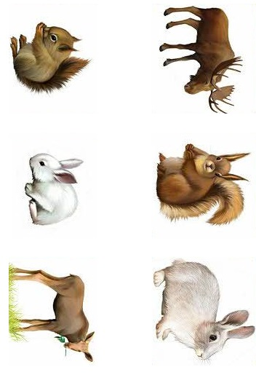

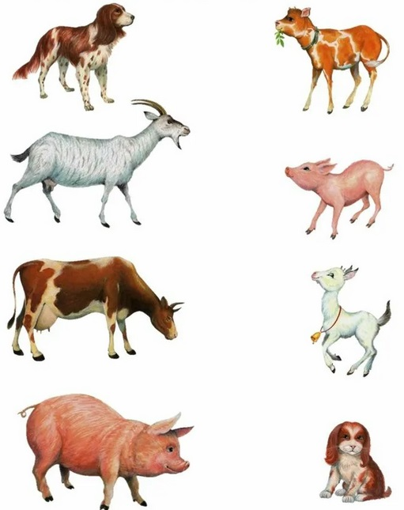

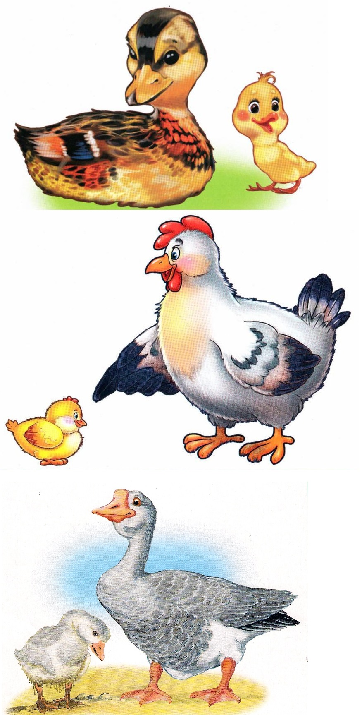






Сердца у мам сегодня тают,
Улыбки украшают лица.
С Днем матери вас поздравляем,
Подольше праздник пусть продлится!
Достатка, счастья и здоровья
Желаем вам от всей души.
С огромной радостью, с любовью
Прекрасно вам желаем жить!
Пусть радуют всегда вас дети,
Могли чтоб ими вы гордиться.
Вы мамы лучшие на свете.
Мечтам желаем вашим сбыться!

С любовью, 7б и 7в классы

